
ESTADO DA PARAÍBA
CÂMARA MUNICIPAL DE JOÃO PESSOA
Casa Napoleão Laureano
Gabinete do Vereador Fernando Paulo Carrilho Milanez Neto - PV

REQUERIMENTO
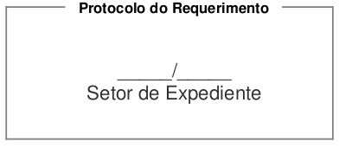

AUTOR : Vereador Fernando Paulo Carrilho Milanez Neto

Senhor Presidente,
Senhores (as) Vereadores (as),

Requeiro as Vossas Excelências, cumpridas as formalidades regimentais desta Casa Legislativa, após a manifestação do Nobre Plenário, no sentido de ser oficiado ao Excelentíssimo Senhor Diretor-Presidente da Companhia de Água e Esgotos da Paraíba Marcus Vinícius Fernandes Neves, solicitação para que o mesmo adote as providências junto ao setor competente, objetivando o esclarecimento da falta do abastecimento de água no bairro Altiplano, nesta capital.

Sala das Sessões da Câmara Municipal de João Pessoa, em 09 de julho de 2020.

Fernando Paulo Carrilho Milanez Neto
Líder do Prefeito
Vereador – PV

Rua das Trincheiras, 43, Centro, João Pessoa – PB, CEP: 58.011-000
Telefone: (83) 3218-6358
E -mail: milanezneto@joaopessoa.pb.leg.br

